Lietuvos kariuomenės Karinių jūrų pajėgų Logistikos tarnyba

VIEŠOJO PIRKIMO „KARINIŲ JŪRŲ PAJĖGŲ LAIVŲ AGENTAVIMO UŽSIENIO UOSTUOSE PASLAUGOS“ KOMISIJA

Konkurso dalyviams 2026-05-18

DĖL PIRKIMO DOKUMENTŲ TIKSLINIMO IR PASIŪLYMŲ PATEIKIMO TERMINO NUKĖLIMO

Karinių jūrų pajėgų laivų agentavimo užsienio uostuose paslaugų viešojo pirkimo komisija (toliau – Komisija) 2026 m. balandžio 7 d. Centrinėje viešųjų pirkimų informacinėje sistemoje (toliau – CVP IS) (pirkimo ID 7283889 ) paskelbė Karinių jūrų pajėgų laivų agentavimo užsienio uostuose paslaugų viešojo pirkimo (pirkimo ID 7249523) (toliau – pirkimas), vykdomą atviro konkurso būdu, CVP IS priemonėmis, pasiekiamą adresu https://viesiejipirkimai.lt/.
Komisija, gavusi Viešųjų pirkimų tarnybos (toliau – Tarnyba) rekomendacijas dėl pirkimo dokumentų patikslinimo ir vadovaudamasi Lietuvos Respublikos viešųjų pirkimo įstatymo (toliau – VŠĮ) 36 str. 6d. nuostatomis priėmė sprendimus patikslinti pirkimo dokumentus:
1.Pirkimo sąlygų 4 priedo „Tiekėjų pašalinimo pagrindai, reikalaujami kvalifikacijos reikalavimai“ (toliau – 4 priedas) 1 lentelėje nurodytus „Tiekėjo pašalinimo pagrindus“ papildė 4-12 p. nuostatomis vadovaujantis VŠĮ 46 str.;
2.Pirkimo sąlygų 3.1 p. patikslinamas taip:
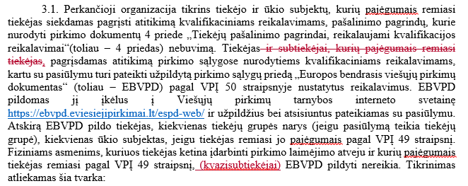
3.1.3 p. patikslinamas taip:
4.3 p. patikslinamas taip:
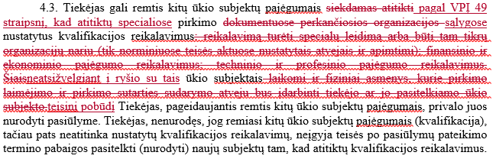
  - p. patikslinamas taip:
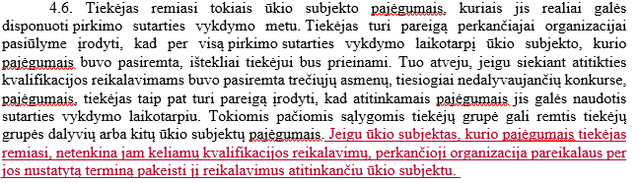
3.Pirkimo sąlygų 4 priedo 2 lentelės „Kvalifikacijos reikalavimai“ 1 p. stulpelyje ištaisyta techninė klaida ir patikslinama taip:

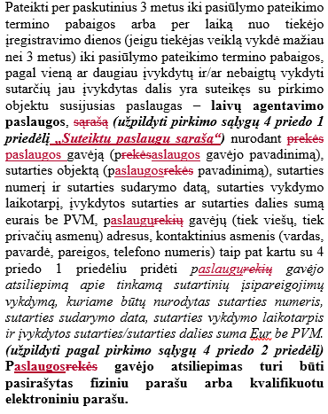
4.Pirkimo sąlygų 4 priedo 2 lentelės „Kvalifikacijos reikalavimai“ 2 p. stulpelyje patikslinta „Licencija“ sąvoka taip:
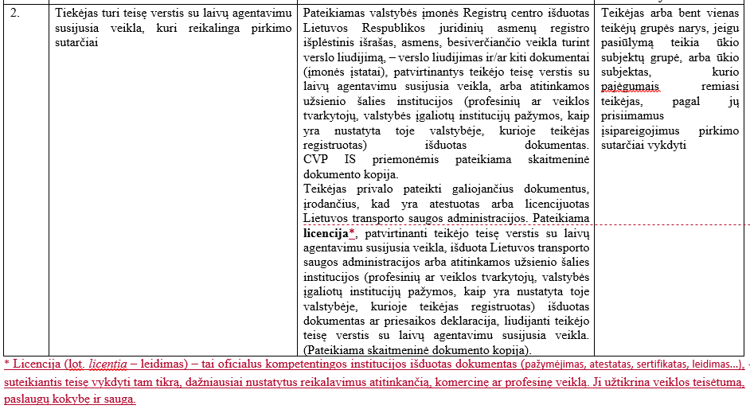
5.Tikslinamas Pirkimo sąlygų 3 priedo pavadinimas į „Paslaugų pirkimo-pardavimo sutarties sąlygos“ (toliau – 3 priedas) pirkimo dokumentuose ir patikslinta 3 priedo 9.10 p. nuostata taip:
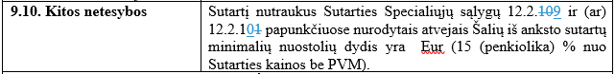
10.2 p. nuostatos tikslinamos taip:
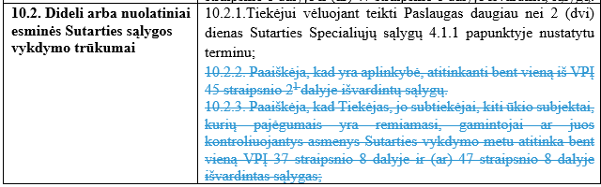
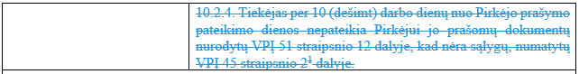
12.2 p. nuostatos tikslinamos taip:
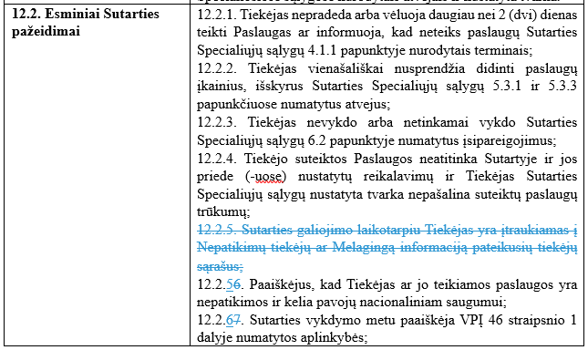
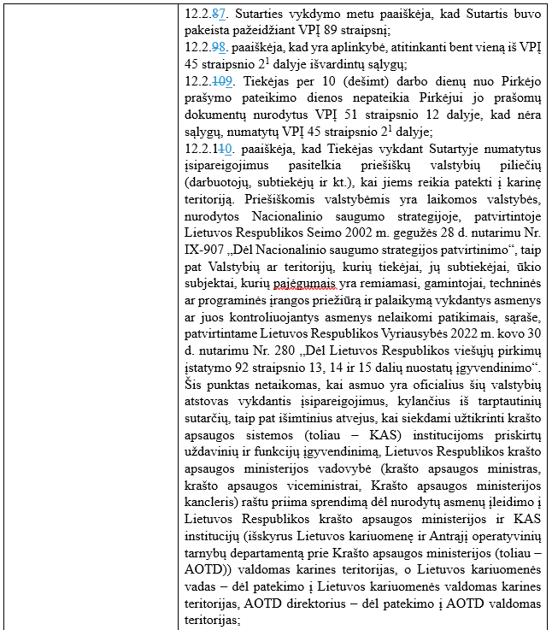
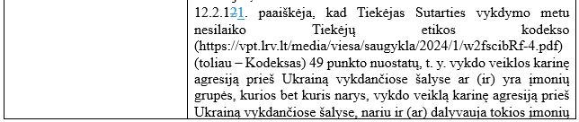
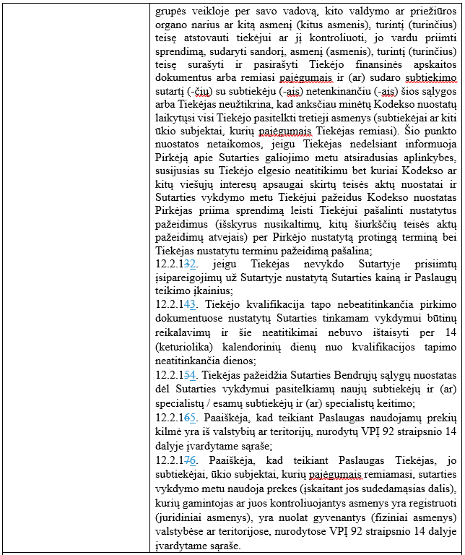
6. patikslintas 4 priedo 1 priedėlio pavadinimas „Suteiktų paslaugų sąrašas“ pirkimo dokumentuose.
7. Visi patikslinti dokumentai CVP IS sistemoje pridėti su prierašu AKTUALI VERSIJA.
8. Komisija informuoja, kad priėmus sprendimus patikslinti pirkimo dokumentus, nukelia pasiūlymų pateikimo terminą iki 2026 m. birželio 22 d. 10 val. ir vokų atplėšimo datą nustato 2026 m. birželio 22 d. 10:30 val.

Komisija

